起始點  可以拿到40000元 | 跌倒去醫院  付800 | 生日禮物拿到  50000 | 你打了雄孩子  媽媽付錢付9000000 | 你殺人了被警  察關暫停一次
送9000000000000 |   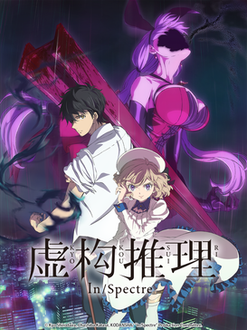  妍柔的日常 |  |  | 媽媽讓你玩一局遊戲  真的玩
付5000000000000 |  |  |  | 你看了要付錢的影片要付90000000000
玩2局海龜湯 |  |  |  | 你可以玩吃雞一局
付950000000000 |  |  |  | 你很快樂前進3步
送990000000000 |  |  |  | 送禮包900000000000
玩一局海龜湯 |  |  |  | 可以玩吃雞兩局
付120000000000 | 送900000000000 | 完億局急速領愈 | 進2格 | 暫停一次

